毕业论文在线答辩腾讯会议操作指南
（适用指导教师及学生）

一、软件下载及安装
要求教师和学生必须在PC端提前安装最新腾讯会议软件。可用浏览器登录meeting.tencent.com下载腾讯会议并安装。腾讯会议的版本必须是最新版本，1.4.0（160）以上版本。所安装腾讯会议的电脑必须带有摄像头和麦克风。


- 预定会议（由答辩教师组成的答辩小组组长预定腾讯会议间）
1.运行程序后在程序界面点击预定会议，可选择设置入会密码。
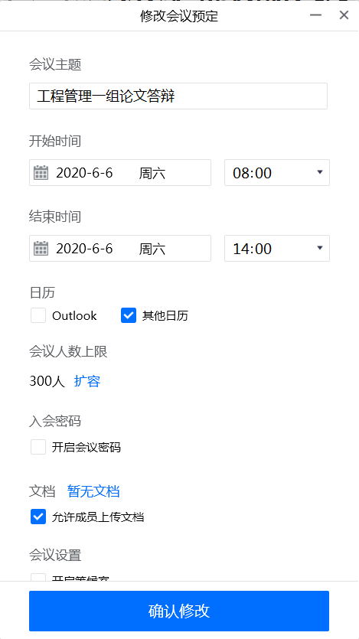

2.按上图设置好相应参数后点击“预定”后生成会议ID。
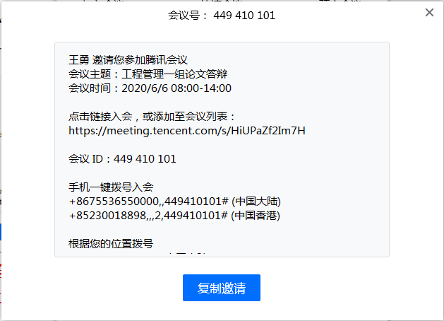
3.预定成功后，答辩小组组长将会议ID和密码（如有）发给本组答辩小组成员、答辩学生和学院负责毕业论文工作的黄老师。
三、教师和学生进入答辩会议现场
1.学生需提前一小时进入腾讯会议答辩现场，不得迟到。点击如下图所示“加入会议”按钮，然后在加入会议窗口，输入会议ID和密码（如有），以姓名命名加入会议。（图中会议号仅为举例使用）
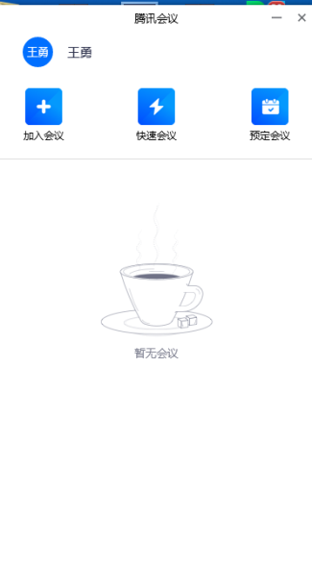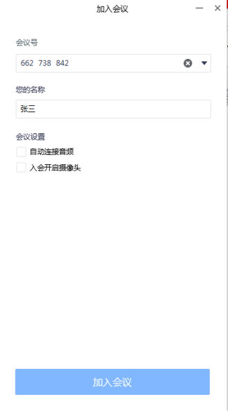
2.加入会议时，请选择会议音频接入方式。点击“使用电脑音频”并保持静音状态。
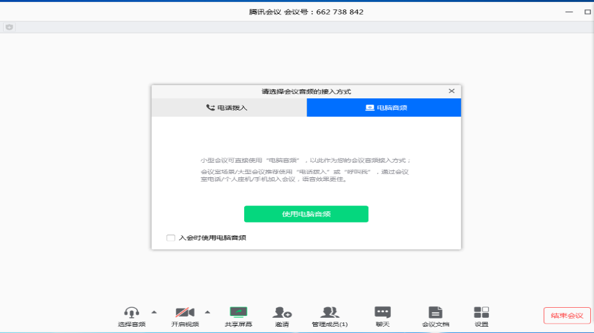

3.答辩秘书于答辩前45分钟核实进入会议的答辩学生名单，并进行答辩测试。学生在正式答辩开始前，须手持学生证和身份证先露脸以核实身份，学生在答辩过程中须全程露脸。
4.未轮到答辩的学生必须保持静音状态，不得点击“开启视频”、“共享屏幕”和“解除静音”。

四、答辩操作流程
1、为了保持答辩顺利进行，会议主持人已禁止全体人员打开麦克风。正式答辩时，答辩学生请按会议主持人提示，点击“解除静音”，在弹出的对话框中点“举手申请”，得到允许后方可继续开启视频和共享屏幕后，进行答辩。
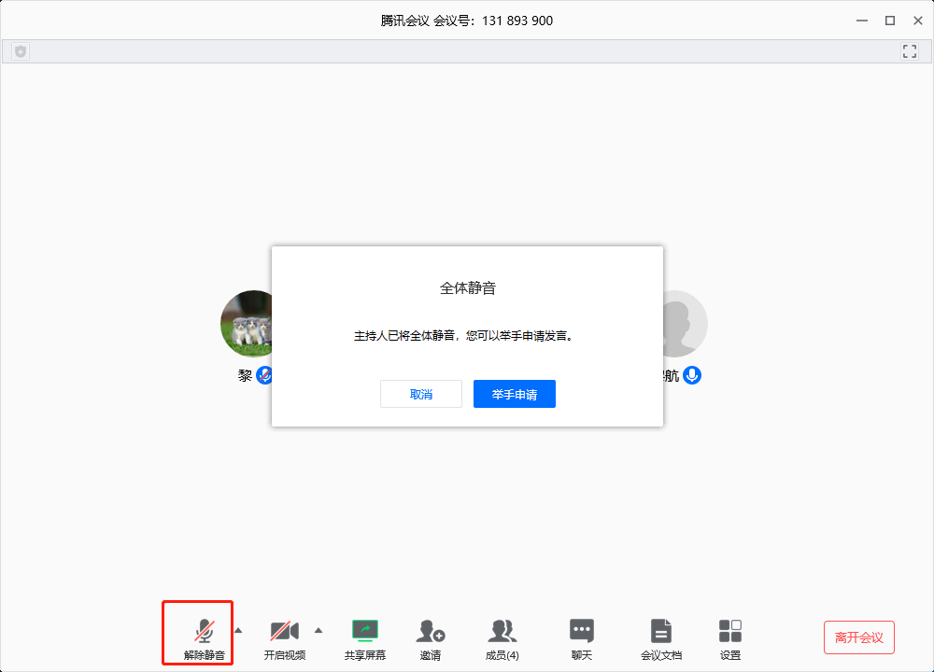
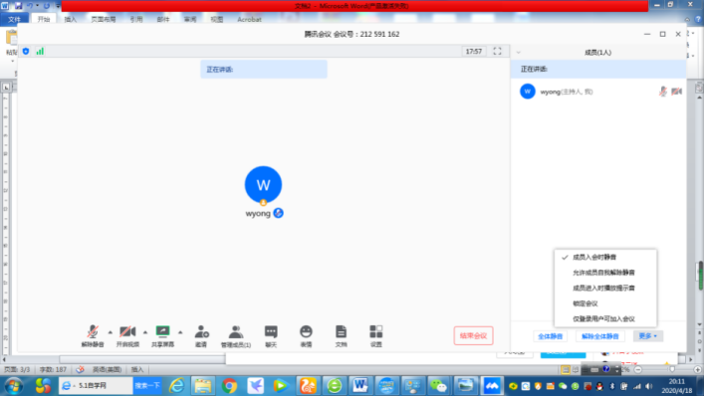

2、学生答辩时点击“共享屏幕”，选择“桌面1”即可使用电脑PPT进行答辩。
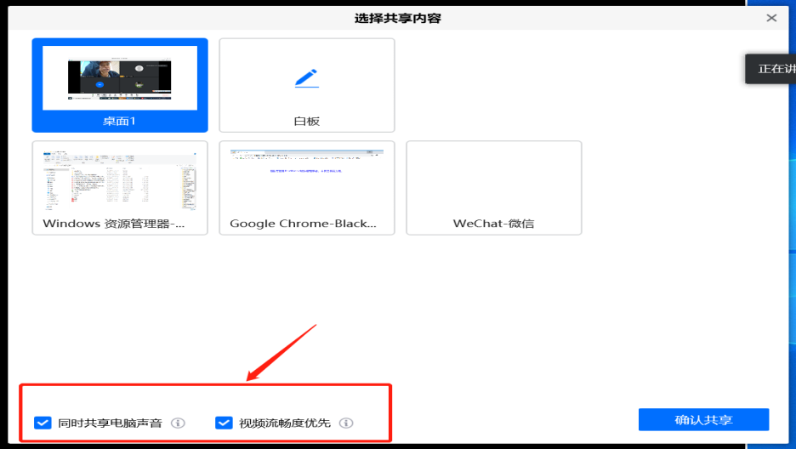
如果答辩时需要播放电脑中音视频，则勾选“同时共享声音”和“视频流畅度优先”选项。

3、在学生答辩结束后，将鼠标移至屏幕桌面顶部会议号上面，在弹出的对话框中点击“结束共享”即可退出电脑屏幕共享，并主动静音和关闭摄像头（必做）。
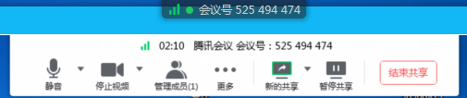

五、注意事项：
1.答辩教师和学生在答辩开始前要提前进到会议系统，检查各自电脑音视频是否正常。
2. 学生到齐后，会议会被锁定。学生因掉线离开会议，则需要打电话给指导老师提出申请，申请通过才能重新进入会议现场。
3．如仍有操作方面的疑问，可联系学院论文答辩组织者，黄老师：87114726，QQ:784181205。

